QCVN 01:2020/BCT
QUY CHUẨN KỸ THUẬT QUỐC GIA VỀ YÊU CẦU THIẾT KẾ CỬA HÀNG XĂNG DẦU
National Technical Regulation on Design requirements for Petrol filling stations

LỜI NÓI ĐẦU
QCVN 01:2020/BCT do Ban soạn thảo Quy chuẩn kỹ thuật quốc gia về yêu cầu thiết kế cửa hàng xăng dầu biên soạn, Vụ Thị trường trong nước trình duyệt, Bộ Công Thương ban hành theo Thông tư số 15/2020/TT-BCT ngày 30 tháng 6 năm 2020.
Quy chuẩn này thay thế Quy chuẩn kỹ thuật quốc gia về yêu cầu thiết kế cửa hàng xăng dầu số QCVN 01:2013/BCT và Quy chuẩn kỹ thuật quốc gia về yêu cầu thiết kế cửa hàng xăng dầu trên mặt nước số QCVN 10:2015/BCT.

QUY CHUẨN KỸ THUẬT QUỐC GIA VỀ YÊU CẦU THIẾT KẾ CỬA HÀNG XĂNG DẦU
National Technical Regulation on Design requirements for Petrol filling stations
Chương I
QUY ĐỊNH CHUNG
Điều 1. Phạm vi điều chỉnh
Quy chuẩn này quy định về yêu cầu kỹ thuật cơ bản trong thiết kế xây dựng mới, đóng mới, cải tạo mở rộng, hoán cải các cửa hàng xăng dầu trên mặt đất và trên mặt nước thuộc chủ quyền của nước Cộng hòa xã hội chủ nghĩa Việt Nam.
Điều 2. Đối tượng áp dụng
Quy chuẩn này áp dụng đối với:
1. Các tổ chức và cá nhân có hoạt động xây dựng mới, đóng mới, cải tạo mở rộng, hoán cải các cửa hàng xăng dầu trên mặt đất và trên mặt nước.
2. Các thương nhân có hoạt động kinh doanh xăng dầu.
3. Các tổ chức, cá nhân khác có liên quan.
Điều 3. Giải thích từ ngữ
Trong quy chuẩn này, các từ ngữ dưới đây được hiểu như sau:
1. Cửa hàng xăng dầu là nơi có hoạt động bán lẻ xăng dầu qua cột bơm cho các phương tiện giao thông đường bộ, đường thủy. Cửa hàng xăng dầu có thể kết hợp kinh doanh khí dầu mỏ hóa lỏng đóng trong chai, các loại dầu mỡ nhờn, cung cấp dịch vụ tiện ích cho người và phương tiện tham gia giao thông.
Cửa hàng xăng dầu trên mặt đất là cửa hàng xăng dầu được xây dựng cố định trên mặt đất hoặc một phần trên mặt đất.
Cửa hàng xăng dầu trên mặt nước là cửa hàng xăng dầu xây cố định trên mặt nước hoặc tàu vỏ thép, xà lan đã được cải hoán hoặc các phương tiện nổi khác.
2. Dịch vụ tiện ích là các dịch vụ phục vụ cho hoạt động của người và phương tiện tham gia giao thông như: rửa xe, sửa chữa, bảo dưỡng xe, bãi đỗ xe, dịch vụ dừng nghỉ, cửa hàng bách hóa, máy rút tiền tự động, trạm nạp, thay thế pin cho các phương tiện chạy bằng điện.
3. Khu bán hàng
Là nơi bố trí cột bơm xăng dầu và các gian bán hàng (dầu mỡ nhờn, khí dầu mỏ hóa lỏng đóng trong chai...).
4. Các hạng mục xây dựng khác
Gồm các hạng mục cung cấp dịch vụ tiện ích, phòng nghỉ trực ban, phòng trưng bày sản phẩm, văn phòng làm việc tại cửa hàng, khu vệ sinh, khu sinh hoạt của nhân viên, khu để máy phát điện, chất thải, nơi cấp nước, v.v...
5. Đảo bơm
Là diện tích dành riêng để lắp đặt cột bơm xăng dầu, thiết bị thanh toán (nếu có) và được nâng cao hơn so với mặt bằng của cửa hàng.
6. Đường ống công nghệ
Là đường ống (bao gồm ống và các mối liên kết) cùng các thiết bị lắp trên đường ống dùng để dẫn xăng dầu và hơi xăng dầu.
Đường ống công nghệ gồm có: ống nhập (dùng để dẫn xăng dầu từ phương tiện vận chuyển xăng dầu vào bể chứa), họng nhập kín (thiết bị được gắn cố định ở đầu ống nhập dùng để nối kín với ống dẫn xăng dầu từ phương tiện vận chuyển vào bể chứa), ống xuất (dùng để dẫn xăng dầu từ bể chứa đến cột bơm) và các ống dẫn hơi (dùng để dẫn hơi xăng dầu từ bể chứa đến van thở, từ cột bơm đến bể chứa hoặc từ bể chứa đến phương tiện vận chuyển xăng dầu).
7. Van thở
Là thiết bị để kiểm soát áp suất dư (áp suất dương) và áp suất chân không (áp suất âm) trong bể để đảm bảo an toàn cho bể chứa và chống tổn thất do bay hơi xăng dầu trong quá trình vận hành.
8. Nhập kín
Là phương pháp nhập xăng dầu từ phương tiện vận chuyển xăng dầu vào bể chứa theo chu trình kín qua họng nhập kín.
9. Nước thải của cửa hàng xăng dầu bao gồm:
a) Nước thải nhiễm xăng dầu gồm nước thải phát sinh từ các nguồn: nước rửa xe, nước vệ sinh nền bãi khu rửa xe, bảo dưỡng xe, nước súc rửa bể, nước mưa chảy tràn khu vực có khả năng nhiễm xăng dầu.
b) Nước thải sinh hoạt không nhiễm xăng dầu, nước mặt.
10. Hệ thống thu hồi hơi xăng dầu
Là hệ thống các thiết bị nhằm thu hồi và hạn chế hơi xăng dầu thoát ra ngoài không khí khi nhập xăng dầu vào bể chứa hoặc khi bán cho các phương tiện giao thông tại cửa hàng xăng dầu.
Điều 4. Tài liệu viện dẫn
Các tài liệu viện dẫn sau là cần thiết cho việc áp dụng quy chuẩn này, trường hợp các tài liệu viện dẫn được sửa đổi, bổ sung hoặc thay thế thì áp dụng phiên bản mới nhất.
TCVN 4090:1985 Kho tàng, trạm và đường ống dẫn xăng dầu - Đường ống chính dẫn dầu và sản phẩm dầu - Tiêu chuẩn thiết kế.
TCVN 5684:2003 An toàn cháy các công trình dầu mỏ và sản phẩm dầu mỏ - Yêu cầu chung.
TCVN 4054:2005 Đường ô tô - yêu cầu thiết kế.
TCVN 5334:2007 Thiết bị điện kho dầu mỏ và sản phẩm dầu mỏ - Yêu cầu an toàn trong thiết kế, lắp đặt và sử dụng.
TCVN 3890:2009 Phương tiện phòng cháy và chữa cháy cho nhà và công trình - Trang bị, bố trí, kiểm tra, bảo dưỡng.
TCVN 5307:2009 Kho dầu mỏ và sản phẩm dầu mỏ - Yêu cầu thiết kế.
QCVN 29:2010/BTNMT Quy chuẩn kỹ thuật quốc gia về nước thải của kho và cửa hàng xăng dầu.
QCVN 72:2013/BGTVT Quy chuẩn kỹ thuật quốc gia về Quy phạm phân cấp và đóng phương tiện thủy nội địa; Sửa đổi 1:2015 QCVN 72:2013/BGTVT; Sửa đổi 2:2018 QCVN 72:2013/BGTVT.
QCVN 07-6:2016/BXD Quy chuẩn kỹ thuật quốc gia các công trình hạ tầng kỹ thuật cấp xăng dầu, khí đốt.
TCVN 6223:2017 Cửa hàng khí dầu mỏ hóa lỏng (LPG) - Yêu cầu chung về an toàn.
QCVN 01:2019/BXD Quy chuẩn kỹ thuật quốc gia về quy hoạch xây dựng.
QCVN 06:2020/BXD Quy chuẩn kỹ thuật quốc gia về an toàn cháy cho nhà và công trình.
Chương II
QUY ĐỊNH KỸ THUẬT
Điều 5. Phân cấp cửa hàng xăng dầu
Cửa hàng xăng dầu được phân cấp theo tổng dung tích chứa xăng dầu như quy định trong Bảng 1.
Bảng 1: Phân cấp cửa hàng xăng dầu
Loại hình cửa hàng | Tổng dung tích (m³)
Loại hình cửa hàng | Cửa hàng xăng dầu trên mặt đất và cửa hàng xăng dầu xây dựng cố định trên mặt nước | Cửa hàng xăng dầu trên mặt nước (xà lan, tàu vỏ thép và phương tiện nổi khác)
Cấp 1 | Từ 150 đến 210 | Từ 100 đến 200
Cấp 2 | Trên 100 đến dưới 150 | Từ 16 đến dưới 100
Cấp 3 | Nhỏ hơn hoặc bằng 100 | Nhỏ hơn 16
Điều 6. Yêu cầu chung
1. Vị trí xây dựng, neo đậu cửa hàng xăng dầu, các dịch vụ tiện ích thuộc cửa hàng xăng dầu phải đảm bảo yêu cầu an toàn giao thông, xây dựng, vệ sinh môi trường, phòng cháy và chữa cháy theo quy định pháp luật hiện hành.
2. Việc sử dụng các thiết bị công nghệ để thanh toán phải được thực hiện ngoài vùng nguy hiểm hoặc các thiết bị phải là loại phòng nổ.
3. Đối với cửa hàng xăng dầu có kinh doanh khí dầu mỏ hóa lỏng đóng chai trong khu vực cửa hàng, phải tuân thủ các quy định về yêu cầu an toàn tại TCVN 6223:2017 Cửa hàng khí dầu mỏ hóa lỏng (LPG) - Yêu cầu chung về an toàn.
4. Cửa hàng xăng dầu phải xây dựng phương án phòng ngừa sự cố tràn dầu theo quy định của pháp luật.
5. Tuân thủ các yêu cầu về phòng cháy, chữa cháy theo quy định cùa pháp luật về phòng cháy, chữa cháy.
6. Quy định đối với với cửa hàng xăng dầu trên mặt đất
Ngoài các yêu cầu từ Khoản 1 đến Khoản 5 Điều này, cửa hàng xăng dầu trên mặt đất phải đáp ứng các yêu cầu sau:
a) Khoảng cách giữa các hạng mục xây dựng trong cửa hàng xăng dầu không nhỏ hơn quy định trong Bảng 2.
Bảng 2: Khoảng cách tối thiểu giữa các hạng mục xây dựng trong cửa hàng
Hạng mục | Bể chứa đặt ngầm  (m) | Cột bơm  (m) | Gian bán hàng  (m)
1. Bể chứa đặt ngầm | 0,5 | Không quy định | 2
2. Họng nhập kín | Không quy định | Không quy định | 3
3. Cột bơm | Không quy định | Không quy định | Không quy định
4. Các hạng mục xây dựng khác có thể phát sinh tia lửa | 2 | 2 | 2
Chú thích:
1) Không quy định khoảng cách an toàn giữa các bể chứa với gian bán hàng phía tường không có cửa sổ, cửa đi.
2) Không quy định khoảng cách an toàn giữa cột bơm với tường nhà nhưng phải đảm bảo thuận tiện cho việc lắp đặt, thao tác và sửa chữa.
b) Kết cấu và vật liệu cho khu bán hàng và các hạng mục xây dựng khác phải có bậc chịu lửa I, II theo quy định tại QCVN 06:2020/BXD Quy chuẩn kỹ thuật quốc gia về an toàn cháy cho nhà và công trình; phải đảm bảo khả năng chịu lực ổn định trước tác động của trọng tải, ăn mòn của môi trường xung quanh trong suốt thời hạn sử dụng công trình.
c) Đường và bãi đỗ xe dành cho xe ra vào mua hàng và nhập hàng phải đảm bảo các yêu cầu sau:
- Chiều rộng một làn xe đi trong cửa hàng không nhỏ hơn 3,5 m. Đường hai làn xe đi không nhỏ hơn 6,5 m.
- Bãi đỗ xe để xuất, nhập xăng dầu không được phủ bằng vật liệu có nhựa đường.
d) Cửa hàng xăng dầu tiếp giáp với công trình xây dựng khác phải có tường bao kín có chiều cao không nhỏ hơn 2,2 m (so với cốt nền sân bên trong cửa hàng), bằng vật liệu không cháy. Đối với các hạng mục công trình dân dụng và các công trình xây dựng khác ngoài cửa hàng (không bao gồm nơi sản xuất có phát lửa hoặc tia lửa và công trình công cộng) có bậc chịu lửa I, II, trường hợp mặt tường về phía cửa hàng xăng dầu là tường ngăn cháy thì không yêu cầu khoảng cách an toàn từ hạng mục đó đến tường rào cửa hàng xăng dầu nhưng phải tuân thủ các quy định về xây dựng hiện hành.
đ) Khu vực đặt cột bơm xăng dầu nếu có mái che bán hàng, chiều cao của mái che không nhỏ hơn 4,75 m.
7. Quy định đối với cửa hàng xăng dầu trên mặt nước
Ngoài các yêu cầu từ Khoản 1 đến Khoản 5 Điều này, cửa hàng xăng dầu trên mặt nước phải đáp ứng các yêu cầu sau:
a) Kết cấu và vật liệu cho khu bán hàng và các hạng mục xây dựng khác phải có bậc chịu lửa II, III theo quy định tại QCVN 06:2020/BXD Quy chuẩn kỹ thuật quốc gia về an toàn cháy cho nhà và công trình hoặc QCVN 72:2013/BGTVT Quy chuẩn quốc gia về quy phạm phân cấp và đóng phương tiện thủy nội địa.
b) Phải có phương án phòng chống lụt bão, phải xác định vị trí neo đậu tránh bão theo quy định. Đối với cửa hàng xăng dầu xây cố định phải có biện pháp chống, néo và sơ tán để tránh bão theo quy định.
Điều 7. Phân cấp vùng nguy hiểm Cửa hàng xăng dầu
Phân cấp vùng nguy hiểm cháy nổ đối với các hạng mục công trình tại cửa hàng xăng dầu trên mặt đất được quy định trong Bảng 3.
Bảng 3: Phân cấp vùng nguy hiểm cháy nổ
Tên hạng mục công trình | Cấp vùng nguy hiểm
1. Các khu vực tồn chứa, kinh doanh xăng dầu:
- Bể chứa xăng dầu, họng nhập, hố thao tác | - Xem hình 2, 3, 4
- Van thở | - Xem hình 5, 6
- Cột bơm xăng dầu | - Xem hình 7
- Cột bơm xăng dầu khi bán hàng cho phương tiện giao thông | - Xem hình 8
- Phương tiện khi nhập hàng tại cửa hàng xăng dầu | - Xem hình 9, 10
2. Các khu vực tồn chứa và kinh doanh sản phẩm dầu mỏ khác:
- Kho chứa chai chứa khí dầu mỏ hóa lỏng | - Z₁
- Kho chứa dầu mỡ nhờn | - Z₂
3. Các hạng mục xây dựng khác | - Vùng không nguy hiểm
Chú thích: Định nghĩa vùng nguy hiểm cháy nổ, chi tiết các hình vẽ về phân cấp vùng nguy hiểm cháy nổ xem tại Phụ lục 1 ban hành kèm theo Quy chuẩn này.
Điều 8. Bể chứa xăng dầu
1. Đối với cửa hàng xăng dầu trên mặt đất
a) Vật liệu làm bể chứa xăng dầu là vật liệu chịu xăng dầu và không cháy.
b) Lắp đặt bể chứa xăng dầu tại cửa hàng phải tuân thủ các quy định sau đây:
- Không được lắp đặt bể chứa xăng dầu nổi trên mặt đất.
- Không được lắp đặt bể chứa xăng dầu và hố thao tác trong hoặc dưới các gian bán hàng.
- Khi lắp đặt bể chứa xăng dầu phải tính đến khả năng bị đẩy nổi và phải có biện pháp chống nổi bể.
- Xung quanh bể chứa phải phủ cát hoặc đất mịn với chiều dày không nhỏ hơn 0,3 m.
- Bể chứa lắp đặt dưới mặt đường xe chạy phải áp dụng các biện pháp bảo vệ kết cấu bể.
- Đối với bể chứa bằng vật liệu không dẫn điện phải có biện pháp triệt tiêu tĩnh điện khi xuất, nhập xăng dầu.
c) Bề mặt ngoài của bể chứa bằng thép lắp đặt ngầm phải có lớp bọc chống ăn mòn có cấp độ không thấp hơn mức tăng cường quy định tại TCVN 4090:1985 Kho tàng, trạm và đường ống dẫn xăng dầu - Đường ống chính dẫn dầu và sản phẩm dầu - Tiêu chuẩn thiết kế.
d) Khoảng cách an toàn từ bể chứa xăng dầu đến các công trình bên ngoài cửa hàng được quy định trong Bảng 4.
2. Đối với cửa hàng xăng dầu trên mặt nước
a) Vật liệu làm bể chứa xăng dầu là vật liệu chịu xăng dầu và không cháy.
b) Đối với bể chứa bằng vật liệu không dẫn điện phải có biện pháp triệt tiêu tĩnh điện khi xuất, nhập xăng dầu.
c) Ở khu vực bể chứa xăng dầu phải thường xuyên vệ sinh công nghiệp và niêm yết biển báo “không phận sự miễn vào”.
Điều 9. Cột bơm xăng dầu
1. Đối với cửa hàng xăng dầu trên mặt đất.
a) Vị trí lắp đặt cột bơm xăng dầu trong cửa hàng xăng dầu phải phù hợp các yêu cầu sau:
- Cột bơm phải được đặt tại các vị trí thông thoáng. Trường hợp cột bơm đặt trong nhà, phải đặt trong gian riêng biệt, có biện pháp thông gió và có cánh cửa mở quay ra ngoài.
- Đảm bảo các phương tiện có thể dừng đỗ dễ dàng dọc theo cột bơm và không làm cản trở các phương tiện giao thông khác ra, vào cửa hàng.
b) Cột bơm phải được đặt trên đảo bơm. Đảo bơm phải được thiết kế phù hợp với các yêu cầu sau:
- Cao độ phải cao hơn mặt bằng bãi đỗ xe ít nhất 0,15 m.
- Chiều rộng không được nhỏ hơn 1,0 m.
- Đầu đảo bơm phải cách mép cột đỡ mái che bán hàng hoặc cột bơm ít nhất 0,5 m.
c) Khoảng cách an toàn từ cột bơm đến các công trình bên ngoài cửa hàng được quy định trong Bảng 4.
Bảng 4: Khoảng cách an toàn từ bể chứa và cột bơm đến công trình bên ngoài cửa hàng
Hạng mục xây dựng |  |  | Khoảng cách an toàn (m) {không nhỏ hơn (2), (3)}
 |  |  | Cửa hàng cấp 1 | Cửa hàng cấp 2 | Cửa hàng cấp 3
Nơi sản xuất có phát lửa hoặc tia lửa |  |  | 18 | 18 | 18
Nơi tập trung đông người (4) |  |  | 50 | 50 | 50
Công trình dân dụng và các công trình xây dựng khác ngoài cửa hàng (5) | Bậc chịu lửa (1) | I, II | 5 | 5 | 5
 | Bậc chịu lửa (1) | III | 15 | 12 | 10
 | Bậc chịu lửa (1) | IV, V | 20 | 14 | 14
Đường cáp- điện  Đường cáp viễn thông |  |  | - Theo quy định hiện hành về hành lang an toàn lưới điện.  - Theo quy định hiện hành của ngành viễn thông.
Chú thích:
(1) Bậc chịu lửa của công trình theo QCVN 06:2020/BXD Quy chuẩn kỹ thuật quốc gia về an toàn cháy cho nhà và công trình .
(2) Khoảng cách đối với bể tính từ mép hố thao tác (cổ bể).
(3) Khoảng cách đối với cột bơm tính từ tâm cột bơm.
(4) Nơi tập trung đông người bao gồm: trường học, bệnh viện, sân vận động, chợ, trung tâm thương mại, siêu thị, triển lãm quốc gia, nhà ga, bến xe, bến tàu.
(5) Khoảng cách đối với công trình dân dụng tính đến ranh giới công trình.
- Khoảng cách an toàn trong Bảng 4 được phép giảm 30% khi cửa hàng có lắp hệ thống thu hồi hơi xăng dầu.
- Khoảng cách an toàn từ bể chứa và cột bơm đến nơi tập trung đông người được giảm xuống còn 25 mét (17 mét trường hợp có hệ thống thu hồi hơi xăng dầu) nếu cửa hàng xăng dầu được trang bị hệ thống chữa cháy cố định hoặc bán cố định
2. Đối với cửa hàng xăng dầu trên mặt nước.
Vị trí lắp đặt cột bơm xăng dầu trong cửa hàng xăng dầu phải phù hợp các yêu cầu sau:
a) Cột bơm phải được đặt tại các vị trí thông thoáng, thuận tiện.
b) Đảm bảo các phương tiện có thể dừng đỗ dễ dàng dọc theo cột bơm và không làm cản trở các phương tiện giao thông khác ra, vào cửa hàng.
Bảng 5: Khoảng cách an toàn đối với cửa hàng xăng dầu trên mặt nước đến các hạng mục xây dựng
Hạng mục xây dựng |  |  | Khoảng cách an toàn tối thiểu (m)
 |  |  | Cửa hàng cấp 1 | Cửa hàng cấp 2 | Cửa hàng cấp 3
1. Bến đò, bến phà, cảng, cầu, khu nuôi trồng thủy sản, chợ |  |  | 100 | 100 | 70
2. Nơi sản xuất có phát hỏa hoặc tia lửa |  |  | 50 | 50 | 30
Công trình dân dụng và các công trình xây dựng khác | Bậc chịu lửa | I, II | 15 | 12 | 5
Công trình dân dụng và các công trình xây dựng khác | Bậc chịu lửa | III | 20 | 15 | 10
Công trình dân dụng và các công trình xây dựng khác | Bậc chịu lửa | IV, V | 25 | 20 | 12
Chú thích: Trường hợp công trình dân dụng và các công trình xây dựng khác trong bảng có bậc chịu lửa tối thiểu cấp I, II, III và mặt tường về phía cửa hàng xăng dầu là tường ngăn cháy thì không quy định khoảng cách
Điều 10. Đường ống công nghệ
1. Đường ống công nghệ trong cửa hàng xăng dầu phải được chế tạo từ vật liệu chịu xăng dầu và không cháy. Đường kính trong của ống ít nhất phải bằng 32mm. Đối với đường ống thép phải có biện pháp bảo vệ chống ăn mòn. Đối với đường ống bằng vật liệu không dẫn điện phải tính đến biện pháp triệt tiêu tĩnh điện trong quá trình xuất, nhập xăng dầu.
2. Các mối liên kết trên đường ống công nghệ phải đảm bảo kín, bền cơ học và hóa học.
3. Các đường ống công nghệ đi song song với nhau phải đặt cách nhau ít nhất bằng một lần đường kính ống lớn hơn. Đối với ống có kiên kết bằng mặt bích đặt song song, khoảng cách giữa các ống ít nhất bằng đường kính mặt bích cộng thêm 3 cm. Đối với ống có liên kết bằng mặt bích đặt so le, khoảng cách giữa mép ngoài của mặt bích đến mép ngoài của ống gần nhất tối thiểu 3 cm.
4. Khoảng cách từ điểm thấp nhất của đường ống xuất xăng dầu trong bể chứa để xuất xăng dầu cho cột bơm phải cách đáy bể ít nhất 15 cm.
5. Nhập xăng dầu vào bể chứa phải sử dụng phương pháp nhập kín. Đường ống nhập xăng dầu vào từng bể phải kéo dài xuống đáy bể và cách đáy bể không quá 20 cm.
6. Tất cả các bể chứa xăng dầu đều phải lắp đặt van thở. Cho phép lắp đặt chung một van thở đối với các bể chứa cùng nhóm nhiên liệu.
7. Đối với cửa hàng xăng dầu trên mặt đất ngoài tuân thủ các yêu cầu quy định từ Khoản 1 đến Khoản 6 điều này, đường ống công nghệ phải tuân thủ:
a) Đường ống công nghệ trong cửa hàng phải đặt ngầm trực tiếp trong đất hoặc đặt trong rãnh có nắp, xung quanh ống phải chèn chặt bằng cát. Chiều dày lớp chèn ít nhất bằng 15 cm (Nếu đường ống nằm trong hào chiều dày lớp chèn ít nhất bằng 5 cm). Cho phép đặt nổi đường ống công nghệ tại các vị trí không bị tác động bởi người và phương tiện qua lại. Riêng đối với cửa hàng xăng dầu trên mặt nước chỉ cần đảm bảo đường ống công nghệ trong cửa hàng phải đặt tại các vị trí không bị tác động bởi người và phương tiện qua lại.
Đường ống công nghệ trong các khu vực ô tô qua lại, phải đặt trong ống lồng đặt ngầm hoặc trong rãnh chèn cát có nắp. Hai đầu ống lồng phải được xảm kín. Độ sâu chôn ống phải đảm bảo không ảnh hưởng tới độ bền của toàn bộ hệ thống đường ống.
b) Đối với bể chôn ngầm, đường ống công nghệ phải dốc về phía bể chứa, độ dốc phải đảm bảo khả năng hút của máy bơm.
8. Đối với cửa hàng xăng dầu trên mặt nước, ngoài tuân thủ các yêu cầu quy định từ Khoản 1 đến Khoản 6 điều này, đường ống công nghệ phải tuân thủ:
a) Đường ống công nghệ trong cửa hàng phải đặt tại các vị trí không bị tác động bởi người, phương tiện qua lại.
b) Khoảng cách từ miệng ống hút của đường ống xuất xăng dầu đến đáy bể chứa để xuất xăng dầu cho cột bơm phải cách đáy bể ít nhất 15 cm.
c) Đối với công nghệ bơm hút, khi một bể chứa cùng cấp xăng dầu cho nhiều cột bơm thì mỗi cột bơm phải có đường ống xuất riêng biệt, ống xuất trong bể chứa phải có van một chiều.
9) Yêu cầu đối với van thở
a) Thông số kỹ thuật phù hợp với kết cấu, dung tích và điều kiện vận hành bể chứa. Miệng xả của van thở phải hướng sang ngang hoặc hướng lên phía trên.
b) Đường kính trong của ống nối từ bể tới van thở không được nhỏ hơn 50 mm.
c) Van thở của cửa hàng xăng dầu phải có bình ngăn lửa, hệ thống chống sét đánh thẳng riêng hoặc phải nằm trong vùng bảo vệ của hệ thống chống sét đánh thẳng chung của cửa hàng xăng dầu.
d) Van thở của Cửa hàng trên mặt đất, ngoài tuân thủ các yêu cầu quy định từ điểm a đến điểm c Khoản nảy phải tuân thủ:
- Trường hợp ống nối van thở lắp dọc theo tường bao của cửa hàng xăng dầu: cho phép điều chỉnh ống nối van thở chếch 45° theo phương thẳng đứng, đảm bảo khoảng cách từ van thở đến mép trong bờ tường về phía cửa hàng xăng dầu không nhỏ hơn 2 m. Khoảnh cách này được giảm còn 0,5 m nếu cửa hàng có lắp đặt hệ thống thu hồi hơi xăng dầu.
- Trường hợp ống nối van thở lắp dọc theo tường, cột của các hạng mục xây dựng thì miệng xả của van thở phải cao hơn nóc hoặc mái nhà ít nhất 1 m và cách các loại cửa không ít hơn 3,5 m.
đ) Van thở của Cửa hàng trên mặt nước, ngoài tuân thủ các yêu cầu quy định từ điểm a đến điểm c Khoản này phải tuân thủ: Miệng xả của van thở phải cao hơn nóc hoặc mái che của cửa hàng ít nhất 1 m.
Điều 11. Hệ thống điện
1. Đối với cửa hàng xăng dầu trên mặt đất
a) Các yêu cầu về an toàn trong thiết kế, lắp đặt và sử dụng trang thiết bị điện cho cửa hàng xăng dầu phải phù hợp với TCVN 5334:2007 Thiết bị điện kho dầu mỏ và sản phẩm dầu mỏ - Yêu cầu an toàn trong thiết kế, lắp đặt và sử dụng.
b) Trường hợp sử dụng máy phát điện trong khu vực cửa hàng xăng dầu thì vị trí đặt máy nằm ngoài vùng nguy hiểm cháy nổ. Ống khói của máy phát điện phải có bộ dập lửa và bọc cách nhiệt.
c) Dây dẫn và cáp điện lắp đặt trong cửa hàng xăng dầu phải đáp ứng các yêu cầu sau:
- Dây dẫn và cáp điện sử dụng loại ruột đồng, cách điện bằng nhựa tổng hợp.
- Dây cáp điện phải phù hợp với yêu cầu kỹ thuật theo Quy chuẩn kỹ thuật quốc gia hiện hành.
- Cáp điện đặt ngầm trực tiếp trong đất phải dùng loại cáp ruột đồng, cách điện bằng nhựa tổng hợp chịu xăng dầu và có vỏ thép bảo vệ.
- Trường hợp cáp điện không có vỏ thép bảo vệ khi đặt ngầm dưới đất phải luôn trong ống thép (nơi đường bãi có ôtô, xe máy đi qua) hoặc luồn trong ống nhựa (nơi không có phương tiện ô tô, xe máy đi qua) hoặc đặt trong hào riêng được phủ cát kín và có nắp đậy.
Cấm đặt cáp điện chung trong hào đặt ống dẫn xăng dầu.
- Tất cả các đường cáp điện đặt ngầm khi: vượt qua đường ô tô, các hạng mục xây dựng và giao nhau với đường ống dẫn xăng dầu, thì cáp phải được luồn trong ống thép bảo vệ, đầu ống luồn cáp phải nhô ra ngoài mép của công trình, chiều dài đoạn nhô ra về mỗi phía là 0,5 m.
- Trong một ống lồng để luồn cáp, không được luồn cáp điện động lực và cáp chiếu sáng chung với các loại cáp điều khiển, cáp thông tin, cáp tín hiệu.
- Các ống lồng để luồn cáp được nối với nhau bằng ren. Khi nối hoặc chia nhánh dây dẫn, dây cáp phải dùng hộp nối dây và hộp chia dây phòng nổ.
d) Các đường dây cáp sử dụng cho thiết bị tự động hóa, thông tin tín hiệu phải tuân thủ theo điểm c khoản 1 Điều này.
đ) Thiết bị lắp đặt tại các vị trí nguy hiểm cháy nổ cấp Z₀ và Z₁ phải là loại phòng nổ.
e) Phải có hệ thống chống sét đánh thẳng cho các hạng mục xây dựng trong cửa hàng.
Hệ thống nối đất chống sét đánh thẳng có trị số điện trở nối đất không vượt quá 10 Ω. Chiều cao của kim thu sét phải đảm bảo cho van thở nằm hoàn toàn trong vùng bảo vệ của kim thu sét. Trường hợp các van thở đặt cao mà không nằm trong vùng bảo vệ chống sét của các công trình cao xung quanh thì phải chống sét đánh thẳng cho van thở bằng các cột thu sét được nối đẳng thế. Đầu kim thu sét phải cách van thở ít nhất là 5 m.
g) Để chống sét cảm ứng và chống tĩnh điện, yêu cầu các bể chứa bằng thép phải hàn nối ít nhất mỗi bể hai dây kim loại với hệ thống nối đất chống sét cảm ứng và chống tĩnh điện. Điện trở nối đất của hệ thống này không vượt quá 10 Ω.
h) Tại các vị trí nhập xăng dầu phải có thiết bị nối đất chống tĩnh điện dùng để tiếp địa cho phương tiện khi nhập xăng dầu vào bể chứa.
i) Hệ thống nối đất an toàn phải có trị số điện trở nối đất không vượt quá 4 Ω. Tất cả các phần kim loại không mang điện của các thiết bị điện và cột bơm đều phải nối đất an toàn.
- Hệ thống nối đất này cần phải cách hệ thống nối đất chống sét đánh thẳng là 5 m (khoảng cách trong đất).
- Khi nối chung hệ thống nối đất an toàn với hệ thống nối đất chống sét đánh thẳng yêu cầu trị số điện trở nối đất không vượt quá 1 Ω.
k) Thiết kế chống sét và nối đất cho cửa hàng xăng dầu phải phù hợp với quy định hiện hành về thiết kế thi công bảo vệ chống sét cho kho xăng dầu.
2. Đối với cửa hàng xăng dầu trên mặt nước
a) Các yêu cầu về an toàn trong thiết kế, lắp đặt và sử dụng trang thiết bị điện cho cửa hàng xăng dầu phải phù hợp với TCVN 5334:2007.
b) Trường hợp sử dụng máy phát điện trong khu vực cửa hàng xăng dầu thì vị trí đặt máy nằm ngoài vùng nguy hiểm cháy nổ. Ống khói của máy phát điện phải có bộ dập lửa và bọc cách nhiệt. Nơi đặt máy phát điện phải có vách ngăn với khu vực bể hoặc ngăn chứa hay khu vực bán hàng.
c) Dây dẫn và cáp điện lắp đặt trong cửa hàng xăng dầu phải đáp ứng các yêu cầu sau:
- Dây dẫn và cáp điện sử dụng loại ruột đồng, cách điện bằng nhựa tổng hợp, được luồn trong một ống lồng.
- Dây cáp điện phải phù hợp với yêu cầu kỹ thuật theo Quy chuẩn kỹ thuật quốc gia hiện hành.
- Trong một ống lồng để luồn dây dẫn và cáp điện, không được luồn cáp điện động lực và cáp chiếu sáng chung với các loại cáp điều khiển, cáp thông tin, cáp tín hiệu.
- Các ống lồng để luồn cáp được nối với nhau bằng ren. Khi nối hoặc chia nhánh dây dẫn, dây cáp phải dùng hộp nối dây và hộp chia dây phòng nổ.
d) Đối với các đường dây cáp sử dụng cho thiết bị tự động hóa, thông tin tín hiệu phải tuân thủ theo điểm c khoản 1 Điều này.
đ) Phải có hệ thống chống sét đánh thẳng cho các hạng mục xây dựng trong cửa hàng. Chiều cao của kim thu sét phải đảm bảo cho van thở nằm hoàn toàn trong vùng bảo vệ của kim thu sét. Trường hợp các van thở đặt cao mà không nằm trong vùng bảo vệ chống sét của các công trình cao xung quanh thì phải chống sét đánh thẳng cho van thở bằng các cột thu sét được nối đẳng thế. Hệ thống chống sét phải được kiểm tra định kỳ hàng năm theo quy định hiện hành.
Điều 12. Trang thiết bị phòng cháy chữa cháy
1. Tại cửa hàng xăng dầu phải niêm yết nội quy phòng cháy chữa cháy, tiêu lệnh chữa cháy, biển cấm lửa, biển cấm sử dụng điện thoại di động ở các vị trí dễ thấy, dễ đọc.
2. Cửa hàng xăng dầu phải được trang bị đủ số lượng phương tiện chữa cháy ban đầu phù hợp để chữa cháy theo quy định tại TCVN 3890:2009 Phương tiện phòng cháy và chữa cháy cho nhà và công trình - Trang bị, bố trí, kiểm tra và bảo dưỡng và theo quy định tại quy chuẩn này.
3. Căn cứ vào tính chất nguy hiểm cháy của các chất, vật liệu trong từng hạng mục của cửa hàng xăng dầu để trang bị, bố trí phương tiện chữa cháy phù hợp.
4. Số lượng phương tiện, dụng cụ chữa cháy ban đầu được quy định trong Bảng 6.
Bảng 6: Số lượng phương tiện, dụng cụ chữa cháy ban đầu
Tên hạng mục cửa hàng | Bình bột (cái) |  | Chăn sợi (cái)
Tên hạng mục cửa hàng | ≥25 kg | ≥4 kg | Chăn sợi (cái)
1. Cụm bể chứa cửa hàng cấp 1, 2 | 2 | 2 | 4
2. Cụm bể chứa cửa hàng cấp 3 | 1 | 2 | 2
3. Cột bơm xăng dầu và vị trí nhập xăng dầu vào bể chứa | - | 2 | 1
4. Nơi rửa xe, bảo dưỡng xe | - | 1 (1) | -
5. Nơi bán dầu nhờn và sản phẩm khác | - | 1 (1) | 1
6. Phòng giao dịch bán hàng | - | 1 (1) | -
7. Phòng bảo vệ | - | 1 (1) | -
8. Máy phát điện, trạm biến áp | 1 | 2 | -
a) Căn cứ điều kiện cụ thể của cửa hàng mà có thể thay thế bình bột chữa cháy bằng bình bọt, khí CO2 phù hợp với từng loại chất cháy.
b) Số lượng bình chữa cháy trong ngoặc đơn () là số lượng bình dự trữ. Bình dự trữ được bố trí thành một cụm riêng bên trong cửa hàng.
c) Tại cửa hàng phải bố trí phương tiện chứa nước phù hợp để thấm ướt chăn sợi kịp thời khi xảy ra sự cố cháy.
5. Bố trí phương tiện dụng cụ chữa cháy phải đảm bảo:
a) Dễ thấy.
b) Dễ lấy sử dụng.
c) Không cản trở lối thoát nạn, lối đi và các hoạt động khác. >
d) Tránh mưa, nắng và sự phá hủy môi trường.
6. Chỉ được phép bố trí các phương tiện, dụng cụ chữa cháy đảm bảo quy định về chất lượng.
7. Các bình chữa cháy được treo trên tường, cột hoặc đặt trên nền, sàn nhà...Trường hợp các bình chữa cháy được treo trên tường, cột thì khoảng cách từ mặt nền, sàn đến tay cầm của bình không lớn hơn 1,25 m. Trường hợp đặt trên nền và sàn nhà, các bình chữa cháy phải được để nơi khô ráo, nếu có giá đỡ, chiều cao của giá đỡ không lớn hơn 2/3 chiều cao của bình. Trường hợp đề bình chữa cháy gần cửa ra vào thì bình phải được treo hoặc đặt cách mép cửa 1 m.
8. Trong phạm vi cửa hàng được phép bố trí phương tiện, dụng cụ chữa cháy rải rác theo từng vị trí hoặc nếu có thể bố trí theo từng cụm tùy thuộc mức độ nguy hiểm cháy, nổ và diện tích mặt bằng cần bảo vệ, nếu bố trí theo từng cụm thì phải bố trí ít nhất 2 cụm.
Điều 13. Hệ thống cấp thoát nước và vệ sinh môi trường
1. Đối với cửa hàng xăng dầu trên mặt đất
a) Nước sinh hoạt, nước chữa cháy tại cửa hàng xăng dầu được lấy từ nguồn nước công cộng, nước ngầm hoặc nước mặt.
b) Có thể kết hợp đường ống cung cấp nước sinh hoạt và nước chữa cháy cho cửa hàng.
c) Nước thải nhiễm dầu của cửa hàng phải được thu gom theo hệ thống rãnh thoát riêng có nắp đậy bằng tấm đan bê tông cốt thép có lỗ thoát khí hoặc tấm đan nan thép để tránh tích tụ hơi xăng dầu. Phải bố trí hố bịt trước khi đấu nối hệ thống rãnh thoát nước thải nhiễm dầu vào hệ thống thoát nước chung.
d) Nước thải nhiễm dầu của cửa hàng phải được xử lý đáp ứng các quy định tại QCVN 29:2010/BTNMT Quy chuẩn kỹ thuật quốc gia về nước thải của kho và cửa hàng xăng dầu trước khi xả ra môi trường bên ngoài.
đ) Các công cụ, chất thải đã nhiễm dầu phải được phân loại, lưu giữ, thu gom, vận chuyển và xử lý theo quy định tại Nghị định số 38/2015/NĐ-CP ngày 24 tháng 4 năm 2015 của Chính phủ về quản lý chất thải và phế liệu; Nghị định số 40/2019/NĐ-CP ngày 13 tháng 5 nám 2019 sửa đổi, bổ sung một số điều của các Nghị định quy định chi tiết, hướng dẫn thi hành Luật Bảo vệ môi trường; Thông tư số 36/2015/TT-BTNMT ngày 30 tháng 6 năm 2015 của Bộ Tài nguyên và Môi trường về quản lý chất thải nguy hại.
2. Đối với cửa hàng xăng dầu trên mặt nước
a) Nước thải nhiễm dầu của cửa hàng phải được thu gom theo hệ thống rãnh thoát riêng có nắp đậy chắc chắn, có lỗ thoát khí hoặc tấm đan nan thép để tránh tích tụ hơi xăng dầu.
b) Nước thải nhiễm dầu của cửa hàng phải được xử lý đáp ứng các quy định tại QCVN 29:2010/BTNMT trước khi xả ra môi trường bên ngoài.
c) Khi bơm rót nhiên liệu phải có công cụ để hứng xăng dầu thừa từ vòi bơm, không được để xăng dầu rơi xuống mặt nước. Các công cụ, chất thải đã nhiễm dầu phải được để vào thùng kín và xử lý theo quy định tại Thông tư số 36/2015/TT-BTNMT ngày 30 tháng 6 năm 2015 của Bộ Tài nguyên và Môi trường về quản lý chất thải nguy hại.
Điều 14. Hệ thống thu hồi hơi xăng dầu
1. Sơ đồ và nguyên lý của một hệ thống thu hồi hơi xăng dầu điển hình được mô tả trong Phụ lục II ban hành kèm theo Quy chuẩn này.
2. Hệ thống thu hồi hơi phải đảm bảo toàn bộ hơi xăng dầu sinh ra trong quá trình nhập hàng phải được hoàn lưu về xitéc của ô tô.
3. Các thiết bị sử dụng trong hệ thống thu hồi hơi phải làm bằng vật liệu chịu xăng dầu và không cháy.
4. Yêu cầu chung đối với hệ thống thu hồi hơi:
a) Hệ thống van thở của các bể chứa phải đáp ứng các quy định tại Quy chuẩn này.
b) Họng chờ thu hồi hơi của cửa hàng được lắp đặt độc lập tương ứng với hệ thống van thở của bể chứa.
c) Các khớp nối nhanh phải đảm bảo yêu cầu chất lượng và độ kín: gioăng cao su phải là loại chịu dầu, đầu đực và đầu cái của các khớp nối nhanh tại cửa hàng xăng dầu và trên ôtô xitéc phải đồng bộ.
d) Sau khi lắp đặt hệ thống phải tiến hành thử nghiệm độ kín và kiểm tra chất lượng của các chi tiết van thở, van chặn, khớp nối nhanh của toàn bộ hệ thống.
Điều 15. Khoảng cách cửa hàng xăng dầu đến các công trình hạ tầng khác
Khoảng cách từ cửa hàng xăng dầu đến các công trình xây dựng khác thực hiện theo QCVN 01:2019/BXD Quy chuẩn kỹ thuật quốc gia về quy hoạch xây dựng.
Chương III
QUY ĐỊNH QUẢN LÝ
Điều 16. Trách nhiệm của cơ quan quản lý nhà nước
1. Vụ Thị trường trong nước - Bộ Công Thương chủ trì và phối hợp với các cơ quan, đơn vị liên quan hướng dẫn và kiểm tra, giám sát việc thực hiện Quy chuẩn này; Có trách nhiệm kiến nghị Bộ trưởng Bộ Công Thương sửa đổi, bổ sung Quy chuẩn này cho phù hợp với thực tiễn.
2. Sở Công Thương các tỉnh, thành phố trực thuộc Trung ương có trách nhiệm hướng dẫn, kiểm tra, giám sát việc thực hiện Quy chuẩn kỹ thuật này tại địa phương; Tiếp nhận báo cáo sự phù hợp quy chuẩn của tổ chức, cá nhân theo quy định.
Điều 17. Trách nhiệm của Thương nhân có cửa hàng xăng dầu
1. Phải đảm bảo cửa hàng xăng dầu phù hợp với các quy định trong Quy chuẩn kỹ thuật này và báo cáo Sở Công Thương nơi có cửa hàng xăng dầu.
2. Chịu sự kiểm tra, giám sát của cơ quan quản lý nhà nước có thẩm quyền theo quy định.
Điều 18. Tổ chức thực hiện
1. Trường hợp các văn bản viện dẫn trong Quy chuẩn này có sửa đổi, bổ sung hoặc thay thế thì áp dụng theo quy định của văn bản mới.
2. Quy chuẩn này có hiệu lực thi hành kể từ ngày 01 tháng 01 năm 2021.
3. Quy chuẩn này thay thế cho các quy chuẩn kỹ thuật quốc gia:
a) QCVN 01:2013/BCT Quy chuẩn kỹ thuật quốc gia về yêu cầu thiết kế cửa hàng xăng dầu;
b) QCVN 10:2015/BCT Quy chuẩn kỹ thuật quốc gia về yêu cầu thiết kế cửa hàng xăng dầu trên mặt nước.
4. Tổ chức, cá nhân trong quá trình thực hiện Quy chuẩn này, trường hợp phát hiện những điều chưa phù hợp đề nghị phản ánh về Bộ Công Thương để xem xét, nghiên cứu, điều chỉnh./.

PHỤ LỤC I
MINH HỌA VÀ PHÂN CẤP VÙNG NGUY HIỂM CHÁY NỔ TẠI CỬA HÀNG XĂNG DẦU
1. Vùng nguy hiểm (hazardous zone)
Vùng mà trong đó tồn tại hoặc có thể xuất hiện các chất dễ cháy dưới dạng khí hoặc hơi để tạo thành môi trường khí nổ. Vùng nguy hiểm cháy nổ được phân cấp như sau:
- Vùng nguy hiểm cấp Z₀ (Zone 0): vùng mà môi trường khí nổ xuất hiện tích tụ một cách thường xuyên, liên tục và/hoặc trong một thời gian dài.
- Vùng nguy hiểm cấp Z₁ (Zone 1): vùng mà môi trường khí nổ có thể xuất hiện nhưng không thường xuyên trong các điều kiện hoạt động bình thường
- Vùng nguy hiểm cấp Z₂ (Zone 2): vùng mà môi trường khí nổ không có khả năng xuất hiện trong các điều kiện hoạt động bình thường, hoặc nếu xuất hiện thì chỉ tồn tại trong một thời gian ngắn.
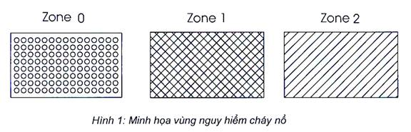
2. Vùng không nguy hiểm (non-hazardous zone)
Vùng không tồn tại hoặc không có khả năng xuất hiện các chất dễ cháy dưới dạng khí hoặc hơi để tạo thành môi trường khí nổ. Các vùng nằm ngoài vùng nguy hiểm cháy nổ và không có minh họa như Hình 1 thì được quy định là vùng không nguy hiểm.
3. Vùng nguy hiểm tại một số vị trí trong cửa hàng xăng dầu
(kích thước đọc bản vẽ là đơn vị mm)
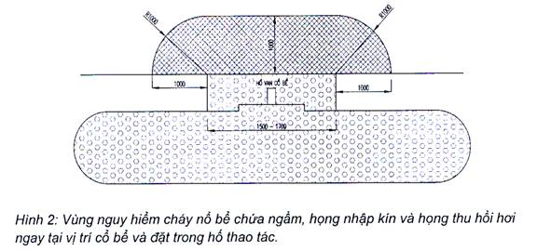

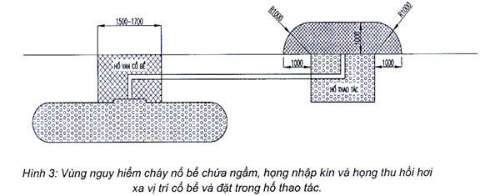

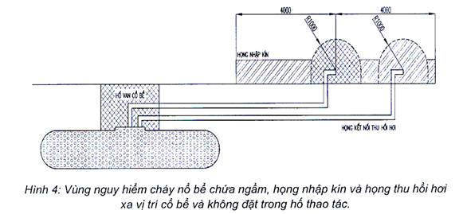

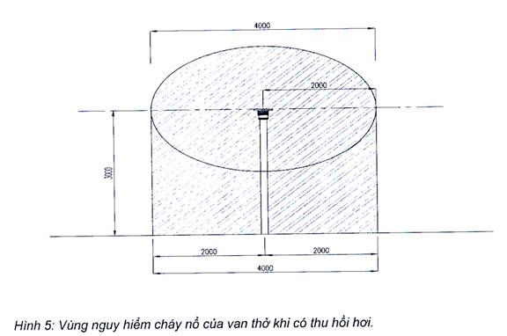

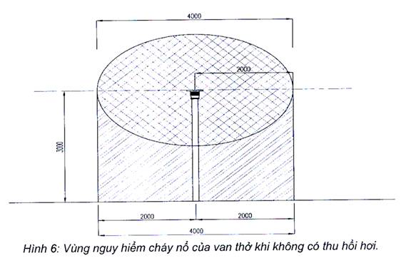

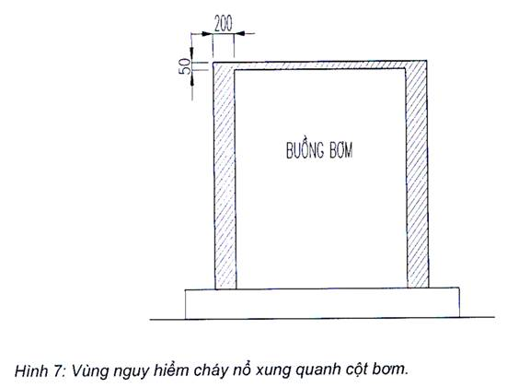

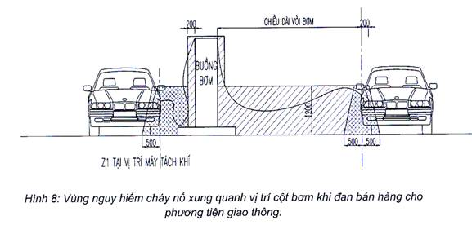

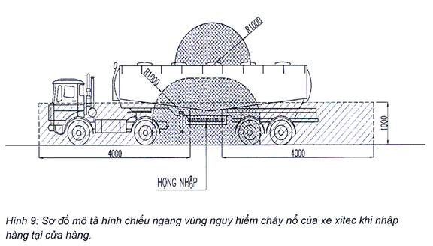

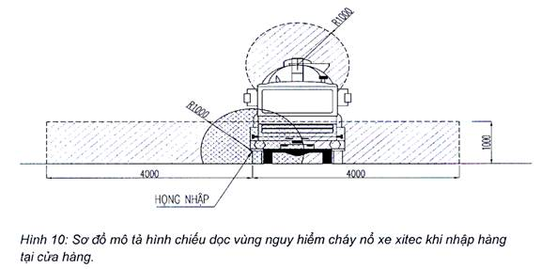

PHỤ LỤC II
SƠ ĐỒ NGUYÊN LÝ CÔNG NGHỆ MỘT HỆ THỐNG THU HỒI HƠI ĐIỂN HÌNH
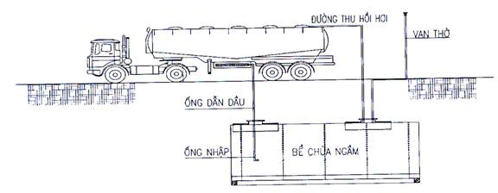

Nguyên lý thu hồi hơi:
Khi xe xitec vào bãi đỗ để nhập hàng tại cửa hàng xăng dầu, dùng ống mềm nối vào vị trí họng chờ hơi thu hồi của xe xitec và họng chờ hơi phát sinh tại bể chứa tại cửa hàng xăng dầu. Trong quá trình nhập hàng, xăng dầu được dẫn theo ống mềm từ xitec vào bể ngầm của cửa hàng và đổ đầy thể tích trống của bể chứa đồng thời đẩy hơi xăng dầu từ bể chứa thoát ra theo đường ống van thở. Nhờ việc điều chỉnh áp lực dương của van thở lại xe xitec và không phát thải ra ngoài qua van thở bể. Khi nhập xăng dầu vào bể phải sử dụng phương án nhập kín.

